Taller De Office
"Microsoft Excel"

- Alumno: Víctor Gabriel Yausen Rojas
- Profesor: Víctor Espinoza
- Tema: Funciones estadísticas, fecha y lógicas
- Frecuencia: martes y jueves
- Horario: de 6 a 8 pm

Dedicatoria:

Este trabajo es dedicado a todos los profesores de esta institución ya que cada día que trabajan, dejan todo de sí para poder darles un buen aprendizaje a todo alumno ya sea grande o chico y brindarle una compañía agradable y estable proponiéndose a que sus alumnos sean mejores y que se superen apoyándolos cada día sobre su tema a aprender.

Gracias por enseñarnos…

Contenido
INTRODUCCION 5
¿Qué es Excel? 5
Breve reseña de su historia: 5
Especificaciones, límites y problemas 6
Especificaciones y límites 6
Problema de manejo de fechas anteriores a 1900 6
Bug de multiplicación 6
Excel 2007: ¿Cómo es? 9
Funciones de Excel: 11
Funciones Estadísticas: 11
Contara (rango): cuenta cuantos valores no vacios hay en el rango. 12
CONTAR.SI (A3:A6;"manzanas") es igual a 2 13
Sumar. Si (rango; criterio; rango de suma): suma los componentes del rango de suma que cumplan con el criterio indicado en la columna rango. 13
Funciones Lógicas: 15
SI (prueba lógica; valor_si_verdadero; valor_si_falso): 15
Funciones de Fecha y Hora: 16
Ahora (): devuelve la fecha y hora actuales. 16
Hoy (): devuelve la fecha actual (sin la hora) 16
Fecha (): te muestra el formato de fecha indicado como del programa Excel. 17
EJERCICIOS BASICOS: 17

INTRODUCCION

¿Qué es Excel?
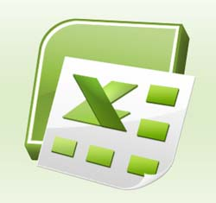
Excel es uno de los productos estrellas de Microsoft Office. Excel, no es más que una hoja de cálculo, la cual contiene aproximadamente 65.000 líneas, 256 hojas por carpeta y 256 columnas.
Lo que realiza esta hoja de cálculo, o sea Excel, son ejercicios aritméticos. Como por ejemplo, balances, cálculos de calificaciones escolares o universitarias y todo aquello similar a estos procedimientos.

Breve reseña de su historia:
Esta hoja de cálculo, se desarrollo originalmente para los Macintosh. Por lo que al momento en que Bill Gates se separa de IBM, traslada aquel producto a lo que se convertiría Microsoft Windows. La primera hoja de cálculo de Microsoft se llamó Multiplan, con la cual se quería competir contra Lotus. Esto ocurrió en el año 1982. Posteriormente en 1985, nace Excel. También para competir contra Lotus. Eso sí, no hay que olvidar, como comentamos anteriormente, que Excel fue originalmente diseñado, para trabajar con la gráfica de Macintosh.
Recién para 1990, las ventas de Excel, lograron superar las de Lotus, en todo el globo. La gracia de Excel, fue haber sido, el primer tipo de software, con el cual se podían realizar cálculos independientes por cada celda. Antiguamente, cuando se calculaba en las otras hojas de cálculo, estas realizaban el cálculo completo o mejor dicho, re calculaban todo de manera constante.

Especificaciones, límites y problemas

Especificaciones y límites
Las características, especificaciones y límites de Excel han variado considerablemente de versión en versión, exhibiendo cambios en su interfaz operativa y capacidades desde el lanzamiento de su versión 12.0 mejor conocida como Excel 2007. Se puede destacar que mejoró su límite de columnas ampliando la cantidad máxima de columnas por hoja de cálculo de 256 a 16.384 columnas. De la misma forma fue ampliado el límite máximo de filas por hoja de cálculo de 65.536 a 1.048.576 filas¹ por hoja. Otras características también fueron ampliadas, tales como el número máximo de hojas de cálculo que es posible crear por libro que pasó de 256 a 1.024 o la cantidad de memoria del PC que es posible emplear que creció de 1 GB a 2 GB soportando además la posibilidad de usar procesadores de varios núcleos.

Problema de manejo de fechas anteriores a 1900
Uno de los problemas conocidos de esta hoja de cálculo, es el hecho de su incapacidad para manejar fechas anterio[res a 1990] (incluyendo versiones para Mac OS X), es decir, no puede manejar campos en formato de fecha anteriores a dicho año (como acontecimientos históricos). Este problema se ha venido presentando desde versiones más antiguas de 16 bits, persistiendo aún en la versión actual.

Bug de multiplicación
El 22 de septiembre del 2007 se informó que la hoja de cálculo Excel 2007 mostraba resultados erróneos bajo ciertas condiciones. Particularmente para algunas parejas de números, para los que el producto sea 65535 (tales como 850 y 77.1), Excel muestra como resultado de la operación 100000. Esto ocurre con alrededor del 14.5% de tales pares. Además, si se suma uno a este resultado Excel lo calcula como 100001. No obstante, si se resta uno al resultado original, entonces muestra el valor correcto 65534. (también si se multiplica o divide por 2, muestra los valores correctos 131070 y 32767.5, respectivamente).³
Microsoft informó en el blog de Microsoft Excel,⁴ que el problema existe al mostrar seis puntos flotantes específicos entre 65534.9995 y 65535, y seis valores entre 65535.99999999995 y 65536 (no incluye los enteros). Cualquier cálculo realizado con uno de estos valores se mostrará de modo incorrecto. El valor del cálculo almacenado y pasado a otra celda es correcto, sólo el valor mostrado estaría errado. Sin embargo, en algunas instancias, como al redondear el valor con cero dígitos decimales, almacenará un valor incorrecto en memoria. Este error se introdujo con los cambios realizados a la lógica de información en pantalla de la versión 2007, y que no existe en las versiones anteriores. El 9 de octubre de 2007 Microsoft lanzó un parche para este bug.⁵ Este problema también queda subsanado con la instalación del Service Pack 1, y desapareció por completo en todas las versiones de Excel lanzadas al mercado posteriormente.

Para Apple Macintosh
1985 Excel 1.0
1988 Excel 1.5
1989 Excel 2.2
1990 Excel 3.0
1992 Excel 4.0
1993 Excel 5.0
1998 Excel 8.0 (Office ’98)
2000 Excel 9.0 (Office 2001)
2001 Excel 10.0 (Office v. X)
2004 Excel 11.0 (Office 2004)
2005 EXCEL 12.5 (OFFICE 2007 2.5)
Para Microsoft Windows
1987 Excel 2.0 for Windows
1990 Excel 3.0
1992 Excel 4.0
1993 Excel 5.0 (Office 4.2 & 4.3, véase la version de 32-bit solo Para Windows NT)
1995 Excel 7.0 (Office ’95)
1997 Excel 8.0 (Office ’97)
1999 Excel 9.0 (Office 2000)
2001 Excel 10.0 (Office XP)
2003 Excel 11.0 (Office 2003)
2007 Excel 12.0 (Office 2007)
Para OS/2
1989 Excel 2.2
1991 Excel 3.0
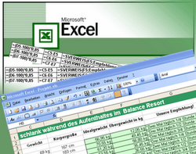

Por lo mismo, el aspecto interesante de una hoja electrónica de cálculo actual, como Excel, está en que los números o fórmulas, que se han escrito en una de las celdas, dispuestas para ello, depende para el resultado final, de otros números inscritos en otra celda, por lo que si los números se alteran, estos, tanto en la celda alterada como en las otras, podrán ser percibidos por el cambio, de manera prácticamente instantánea. Lo cual hacia que el trabajo en ellas, fuera bastante lento.
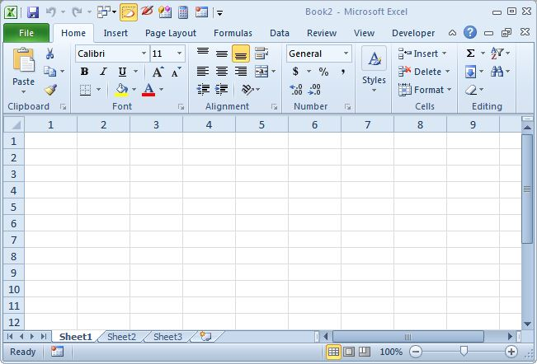
Ahora, desde 1993, el tipo de escritura de Excel, es el VBA, el cual otorga funcionalidades bastante anchas, con respecto a la gráfica, y las versiones más nuevas van a ir incluyendo nuevas funcionalidades y avances.

Excel 2007: ¿Cómo es?
Es claro que la interface de office ha evolucionado. Ya estábamos acostumbrados a la típica distribución de menús y herramientas en cada versión de esta suite, así que cuando llegó Office 2007 el cambio fue radical. Al comienzo nos resistimos, pero luego de trabajar cierto tiempo con la nueva interface observamos las grandes ventajas de este cambio, tanto que en mi caso ya veo anticuadas a las versiones anteriores.

Ahora sin más preámbulos, veamos las partes de la nueva interface:
1. Botón de Office: En este botón se encuentran principalmente las opciones que se refieren al libro de Excel (nuevo, guardar, abrir...) y opciones de configuración de la aplicación.
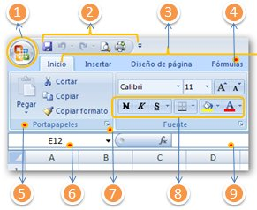
2. Barra de Herramientas de acceso rápido: Es lo más parecido a las barras de herramientas de la versión anterior. Aquí podemos agregar los íconos de los comandos más habituales.
3. Cinta de Opciones: Se podría considerar el reemplazo de la barra de menús.
4. Ficha. El equivalente a cada menú.
5. Grupo de Opciones. En este elemento se clasifican los comandos según su utilidad.
6. Cuadro de nombres. Igual que en la versión anterior, para identificar y/o desplazarse a las celdas o los rangos.
7. Lanzador de Cajas de diálogo o Paneles. El equivalente a las opciones de los menús con los famosos (…) tres puntos que identificaban los cuadros de diálogo, los cuáles son prácticamente iguales a las versiones anteriores.
8. Comandos. Son equivalentes a los íconos de las barras de herramientas antiguas.
9. Barra De Fórmulas. Al igual que en la versión anterior, para introducir información y/o fórmulas.

Antes de continuar con conceptos, les cuento que uno de los inconvenientes que he encontrado en las clases cuando enseño con VideoBeam es que el alumno se confunde en casos cuando le digo lo siguiente:
Seleccione la ficha inicio, el grupo fuente y el comando negrilla”
La razón es que tratan de ver en sus equipos la misma distribución que en la proyección, lo cual no siempre es acertado. Esto depende de la resolución del monitor. Office 2007 organiza las opciones de las fichas según dicha resolución y entre más amplia mejor. Veamos el siguiente ejemplo:
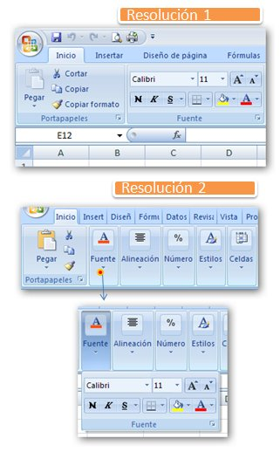
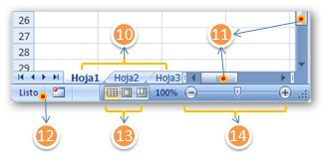
Si comparan las dos resoluciones podrán observar que en el primer caso se aprecian ampliamente las opciones disponibles, mientras que en la segunda no. Así mismo notarán que la ficha inicio está activa en las dos imágenes, en la primera muestra que en el grupo fuente se pueden apreciar todos los comandos, pero en la segunda solamente se observa el nombre del grupo, sin embargo al hacer clic en la flecha desplegable si se pueden observar todos los comandos. Por lo tanto, no siempre deben fijarse en las imágenes de las explicaciones, es mejor identificar la ficha, el grupo y luego el comando.
Si su monitor soporta resoluciones amplias les recomiendo que como mínimo lo configure a 1024 x 768. Ahora continuemos con las partes.

10. Hojas
11. Barras De Desplazamiento
12. Barra De Estado
13. Botones de Vista
14. Zoom

“Estos son algunos conceptos básicos que me interesan tengan en cuenta por ahora, más adelante les complementaré el tema.
Ahora lo que les voy a hablar es sobre algunas funciones de Excel que también les explicare en forma básica así que no se preocupen”

Funciones de Excel:

Funciones Estadísticas:
Son las funciones de Excel que te permiten realizar cálculos estadísticos con datos, como promedio, mediana, moda, desviación estándar, entre otras...
Se utilizan principalmente para calcular o determinar tendencias en los números (datos) que luego te permiten predecir o encontrar determinados patrones y entender la información mejor.

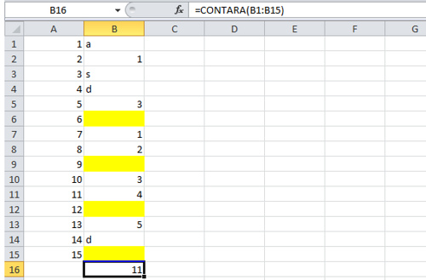
Contara (rango): cuenta cuantos valores no vacios hay en el rango.

Ejemplos
En el ejemplo siguiente,
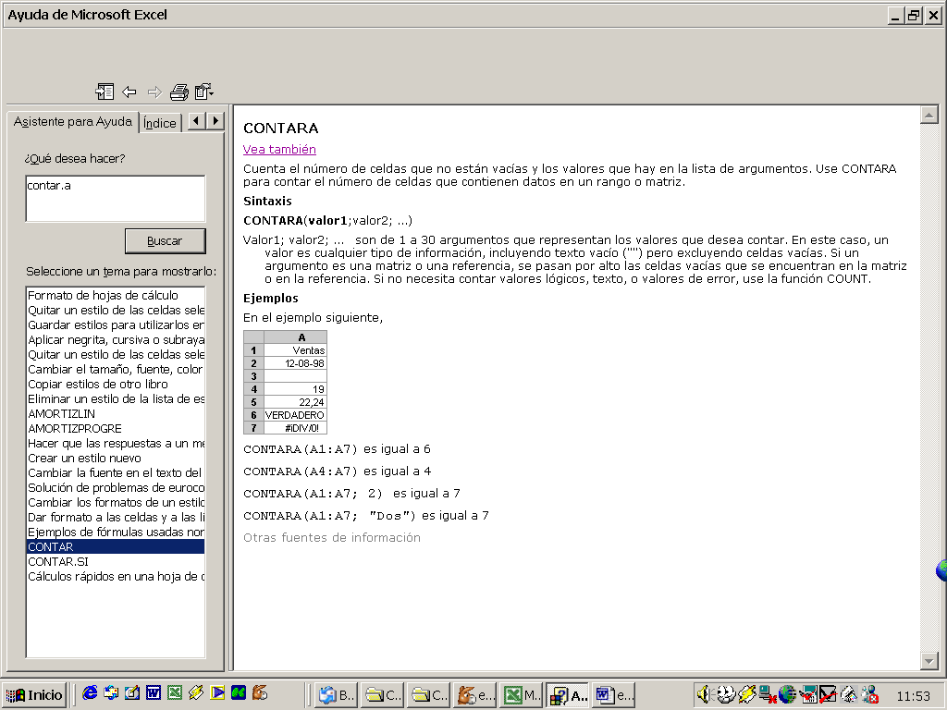
CONTARA (A1:A7) es igual a 6
CONTARA (A4:A7) es igual a 4
CONTARA (A1:A7; 2) es igual a 7
CONTARA (A1:A7; "Dos") es igual a 7
- Contar. si (rango; condición): cuenta el número de celdas no vacías cumpliendo la condición dada.

Ejemplos
Supongamos que el rango A3:A6 contiene "manzanas", "naranjas", "melocotones" y "manzanas" respectivamente.

CONTAR.SI (A3:A6;"manzanas") es igual a 2
Supongamos que el rango B3:B6 contiene 32; 54; 75 y 86 respectivamente.
CONTAR.SI (B3:B6;">55") es igual a 2

Sumar. Si (rango; criterio; rango de suma): suma los componentes del rango de suma que cumplan con el criterio indicado en la columna rango.

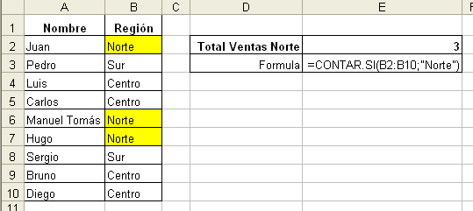

Ejemplo
El ejemplo puede resultar más fácil de entender si lo copia en una hoja de cálculo en blanco.
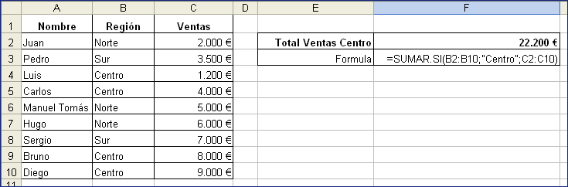
¿Cómo?

- .
  1
  2
  3
  4
  5
  A | B
  Valor de propiedad | Comisión
  100.000 | 7.000
  200.000 | 14.000
  300.000 | 21.000
  400.000 | 28.000
  Fórmula | Descripción (Resultado)
  =SUMAR.SI(A2:A5;">160000";B2:B5) | Suma de las comisiones para los valores de propiedad superiores a 160000 (63.000)

Funciones Lógicas:

Las funciones lógicas ayudan a razonar sobre el pedido dado y las condiciones ya sea verdadera o falsa para cumplir con el rango a trabajar.

SI (prueba lógica; valor_si_verdadero; valor_si_falso):
Devuelve un valor si la condición especificada es VERDADERO y otro valor si dicho argumento es FALSO.
Utilice SI para realizar pruebas condicionales en valores y fórmulas.
Prueba_ lógica es cualquier valor o expresión que puede evaluarse como VERDADERO o FALSO. Por ejemplo, A10=100 es una expresión lógica; si el valor de la celda A10 es igual a 100, la expresión se evalúa como VERDADERO. De lo contrario, la expresión se evalúa como FALSO. Este argumento puede utilizar cualquier operador de comparación.
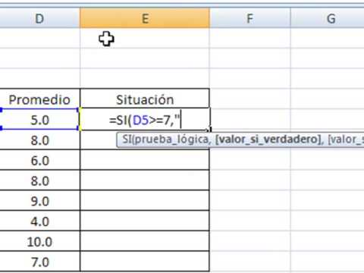
Valor_si_verdadero es el valor que se devuelve si el argumento prueba lógica es VERDADERO. Por ejemplo, si este argumento es la cadena de texto "Dentro de presupuesto" y el argumento prueba lógica se evalúa como VERDADERO, la función SI muestra el texto "Dentro de presupuesto". Si el argumento prueba lógica es VERDADERO y el argumento valor_si_verdadero está en blanco, este argumento devuelve 0 (cero). Para mostrar la palabra VERDADERO, utilice el valor lógico VERDADERO para este argumento. Valor_si_verdadero puede ser otra fórmula.

Valor_si_falso es el valor que se devuelve si el argumento prueba lógica es FALSO. Por ejemplo, si este argumento es la cadena de texto "Presupuesto excedido" y el argumento prueba lógica se evalúa como FALSO, la función SI muestra el texto "Presupuesto excedido". Si el argumento prueba lógica es FALSO y se omite valor_si_falso, (es decir, después de valor_si_verdadero no hay ninguna coma), se devuelve el valor lógico FALSO. Si prueba lógica es FALSO y valor_si_falso está en blanco (es decir, después de valor_si_verdadero hay una coma seguida por el paréntesis de cierre), se devuelve el valor 0 (cero). Valor_si_falso puede ser otra fórmula.

Funciones de Fecha y Hora:
Estas funciones te muestran los diversos tipos de formato de fecha y hora que Excel puede ofrecer pero estos son algunos:

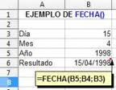

Ahora (): devuelve la fecha y hora actuales.
Ejemplos: =AHORA () devuelve 09/09/2004 11:50.

Hoy (): devuelve la fecha actual (sin la hora)
Ejemplo: =HOY () devuelve 09/09/2004.

Fecha (): te muestra el formato de fecha indicado como del programa Excel.
Ejemplo: =FECHA (2004; 2; 15) devuelve 15/02/2004.



EJERCICIOS BASICOS:

- Resolver contara, contar.si y suma. si
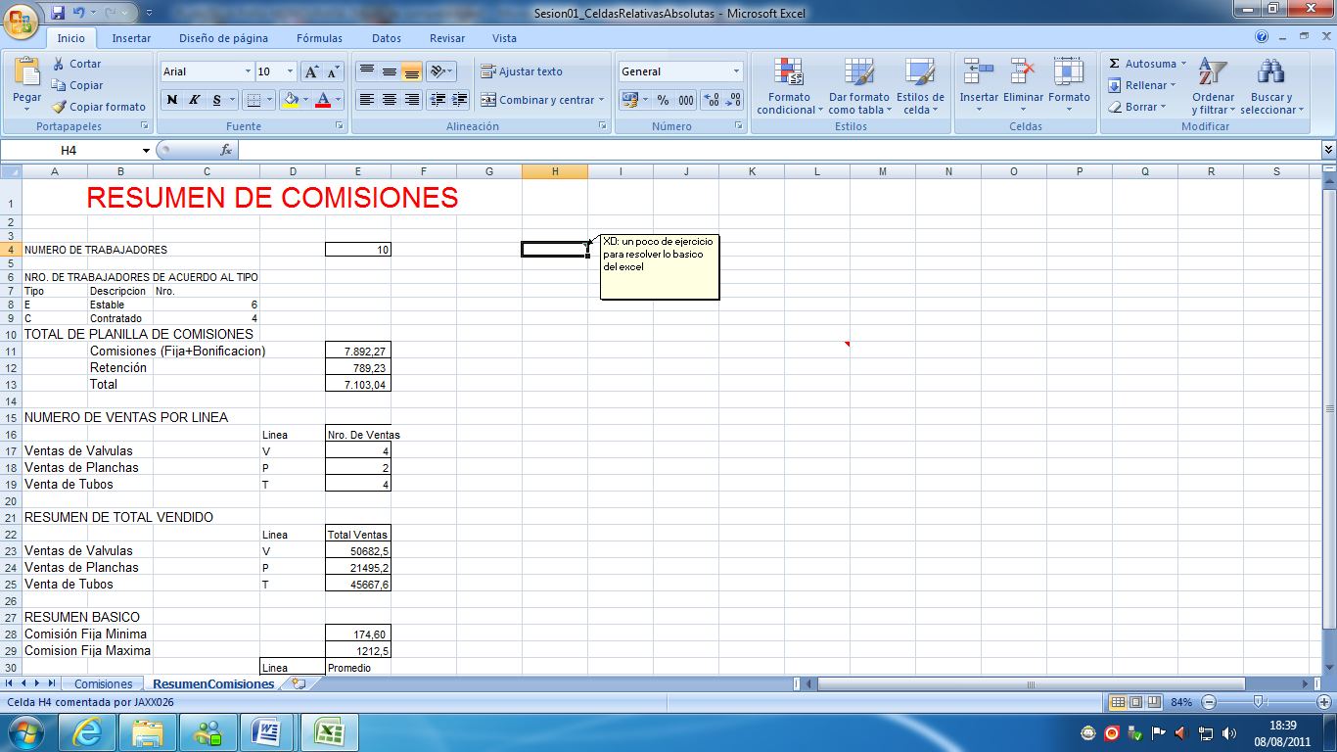

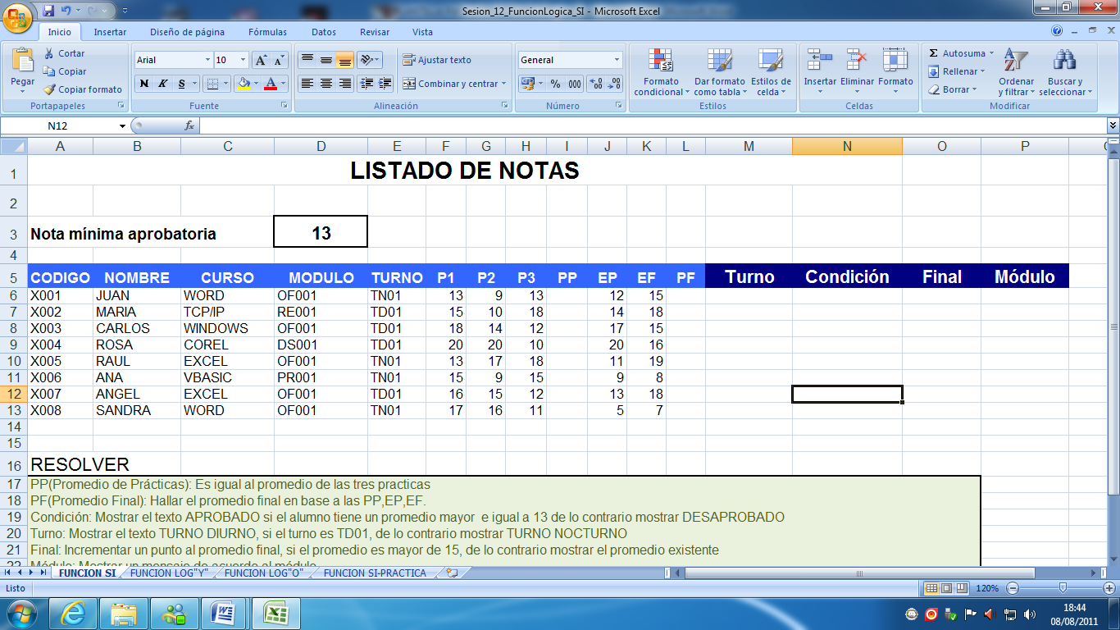
- FUNCION SI:

- REPASO DE TODO:

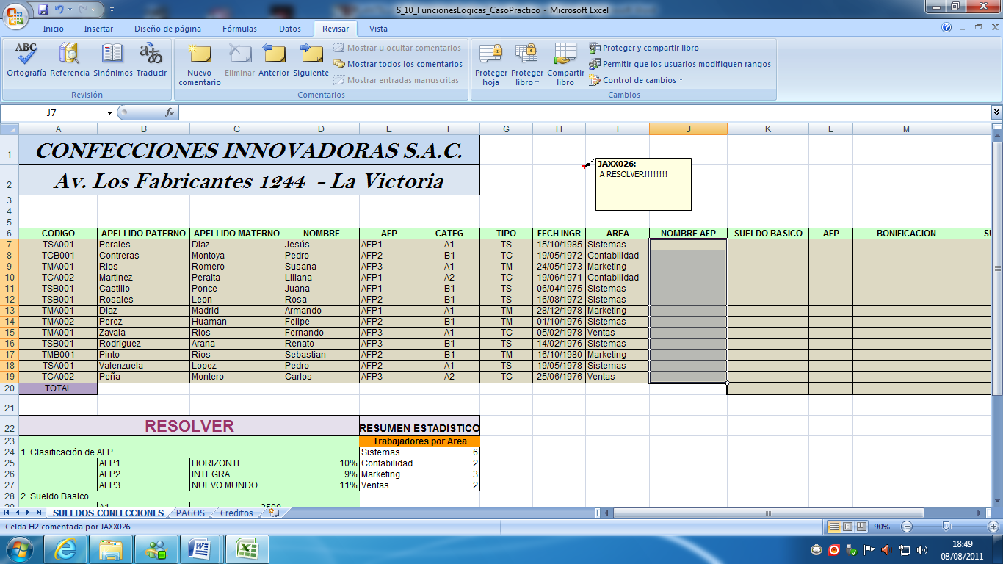
Bibliografía:

- http://www.cavsi.com/preguntasrespuestas/cual-es-la-historia-de-excel/
- http://es.wikipedia.org/wiki/Microsoft_Excel
- http://www.cavsi.com/preguntasrespuestas/cuales-son-los-elementos-de-la-pantalla-de-excel-2007/
- http://www.funcionesexcel.com/
- http://asp3.anep.edu.uy/capinfo//material/excel/ejercicios/bas/ejexcbas.htm

Ojala les haya gustado la monografía………☺
Bueno a mí se me gusto!!!!!!
^^

oao

